Тема: Нагрузочная способность трансформаторов и автотрансформаторов. Перегрузочная способность трансформаторов и автотрансформаторов
Нагрузочная способность трансформатора - это совокупность допустимых нагрузок и перегрузок.
Допустимая нагрузка - это длительная нагрузка, при которой расчетный износ изоляции обмоток от нагрева не превосходит износ, соответствующий номинальному режиму работы.
Перегрузка трансформатора - режим, при котором расчетный износ изоляции обмоток превосходит износ, соответствующий поминальному режиму работы. Такой режим возникает, если нагрузка окажется больше номинальной мощности трансформатора или температура охлаждающей среды больше принятой расчетной.

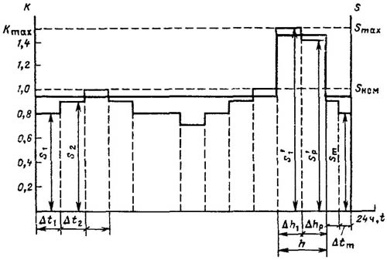
Рис.1. Построение двухступенчатого графика по
суточному графику нагрузки трансформатора

Допустимые систематические нагрузки
Допустимые систематические нагрузки трансформатора больше его номинальной мощности возможны за счет неравномерности нагрузки в течение суток. На рис.1 изображен суточный график нагрузки, из которого видно, что в ночные, утренние и дневные часы трансформатор недогружен, а во время вечернего максимума перегружен. При недогрузке износ изоляции мал, а во время перегрузки значительно увеличивается. Максимально допустимая систематическая нагрузка определяется при условии, что наибольшая температура обмотки +140°С, наибольшая температура масла в верхних слоях +95°С и износ изоляции за время максимальной нагрузки такой же, как при работе трансформатора при постоянной номинальной нагрузке, когда температура наиболее нагретой точки не превышает +98°С (ГОСТ 14209-85). Для подсчета допустимой систематической нагрузки действительный график преобразуется в двухступенчатый (см. рис.1).
Нагрузка более 1,5S_{ном} должна быть согласована с заводом-изготовителем. Нагрузка более 2,0S_{ном} не допускается.
Аварийная перегрузка разрешается в аварийных случаях, например при выходе из строя параллельно включенного трансформатора.
Допустимая аварийная перегрузка определяется предельно допустимыми температурами обмотки (140°С для трансформаторов напряжением выше 110 кВ и 160°С для остальных трансформаторов) и температурой масла в верхних слоях (115°С). Аварийные перегрузки вызывают повышенный износ витковой изоляции, что может привести к сокращению нормированного срока службы трансформатора, если повышенный износ впоследствии не компенсирован нагрузкой с износом изоляции ниже нормального.
Анализируя приведенные в ГОСТ 14209-85 таблицы допустимых аварийных перегрузок, можно сделать вывод, что трансформаторы с системами охлаждения М, Д, ДЦ и Ц при первоначальной нагрузке не более 0.9S_{ном} допускают перегрузку на 40% в течение 6ч при температуре охлаждающего воздуха не более +20°С и 30% в течение 4ч при температуре охлаждающего воздуха +30°С.

